Муниципальное бюджетное учреждение культуры
«Централизованная библиотечная система»
Центральная городская детская библиотека
им. Н. К.Крупской
Библиотечно-информационный центр
Идёт война народная…

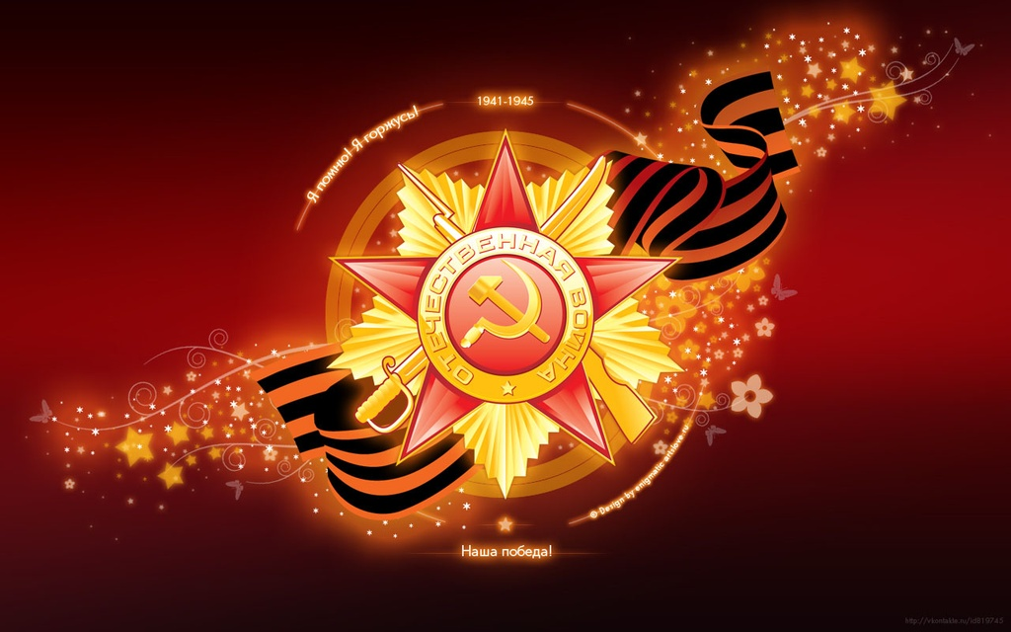
Рекомендательный список
для среднего и старшего возраста
Батайск
2013

ББК 91.9:83
И 29

Составитель: библиотекарь Малых О.С.

Ответственный за выпуск: директор МБУК «ЦБС» Парасоцкая Е. В.

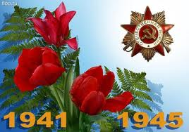

Идёт война народная… [Текст] : рек. список / МБУК «ЦБС»; ЦГДБ им. Н. К. Крупской; сост. О. С. Малых. – Батайск, 2013. – 8 с.
Для среднего и старшего школьного возраста.

РЕБЯТА!
Предлагаем вашему вниманию рекомендательный список книг,
посвящённых Великой Отечественной войне
1941-1945 гг.
Список состоит из двух разделов.

1. Серия «Великие битвы Великой Отечественной войны»

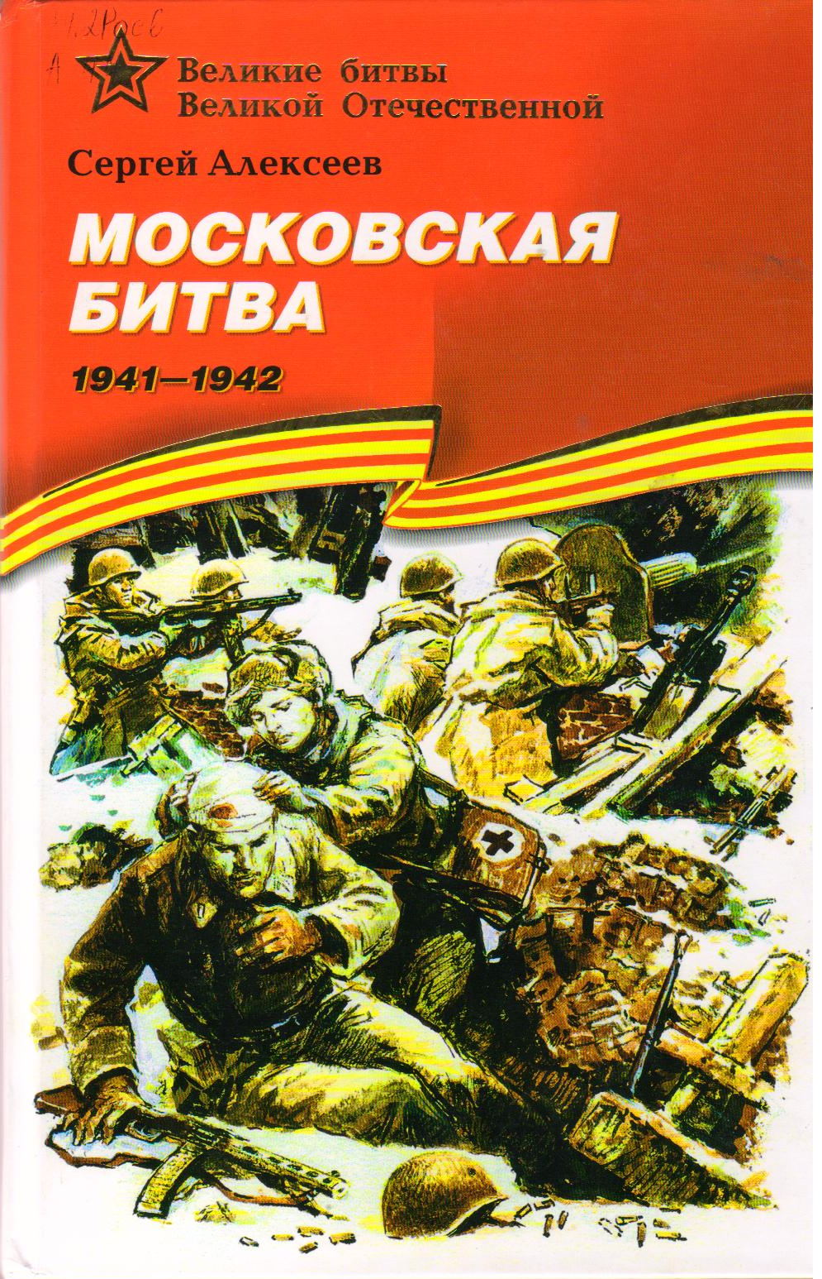
Алексеев С. П. Московская битва. 1941-1942 [Текст] : рассказы для детей / С.П. Аексеев ; худож. А. Лурье. – М. : Дет. лит., 2010. – 118 с. т: ил. – (Великие битвы Великой Отечественной войны).
Автор – известный детский писатель, участник ВОВ (1941-1945) –рассказывает школьникам о её главных битвах. Шесть книг серии описывают подвиг нашего народа в освобождении родной страны и Европы от фашистских захватчиков. Первая книга посвящена великой Московской битве (1941-1942).

Алексеев С. П. Сталинградское сражение. 1942-1943 [Текст] : рассказы для детей / С.П. Аексеев ; худож. А. Лурье. – М. : Дет. лит., 2010. – 106 с. т: ил. – (Великие битвы Великой Отечественной войны).
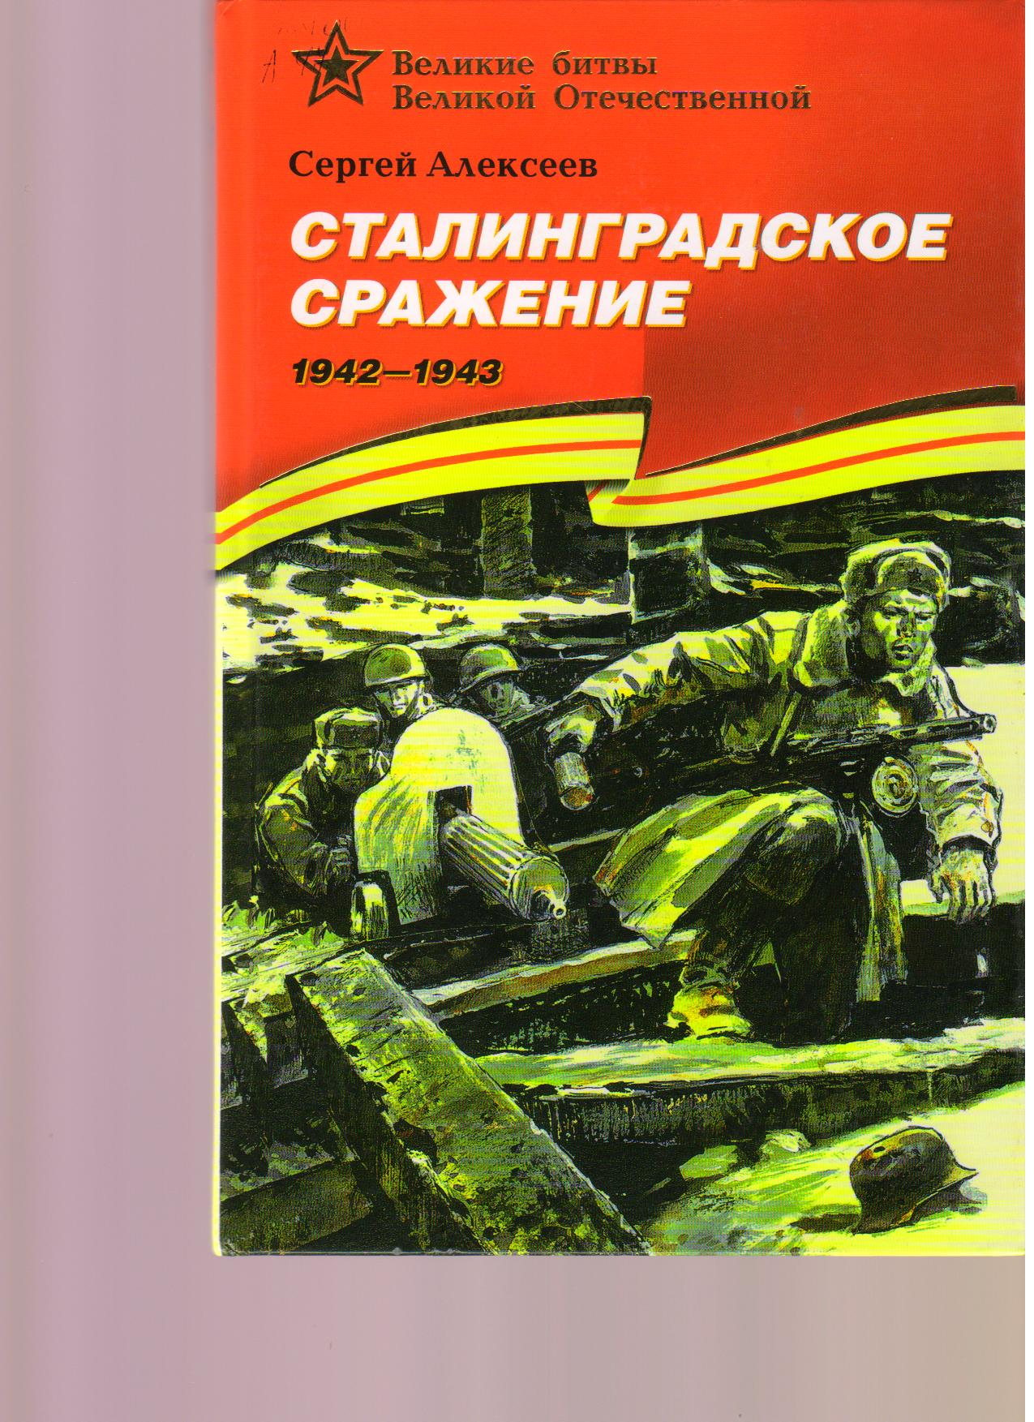

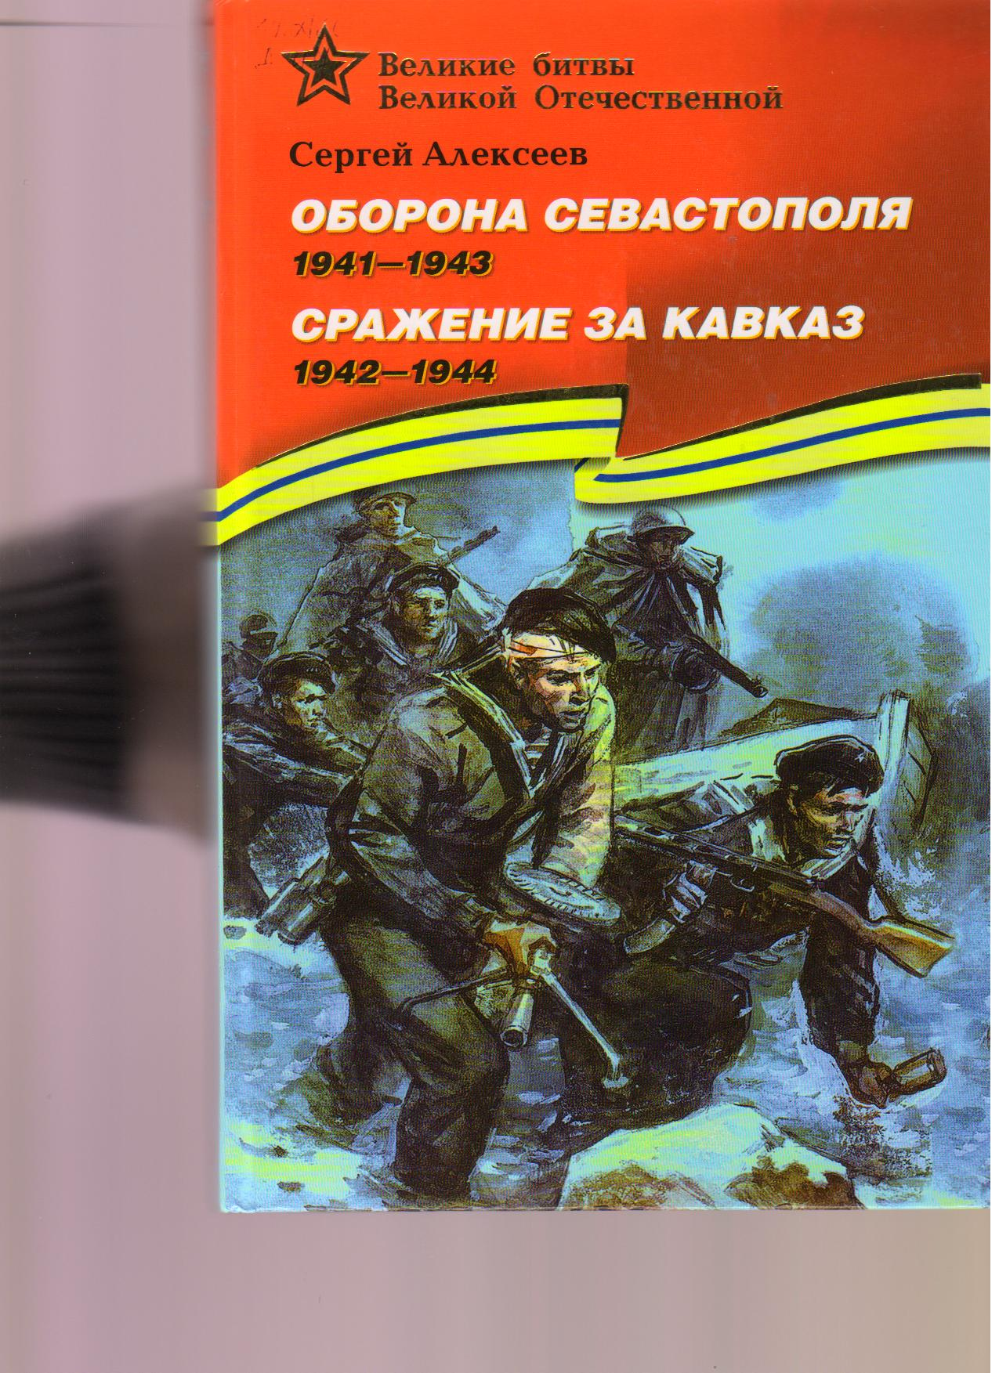
Алексеев С. П. Оборона Севастополя. 1941-1943. Сражение за Кавказ. 1942-1944 [Текст] : рассказы для детей / С.П. Алексеев ; худож. А. Лурье. – М. : Дет. лит., 2010. – 172 с. т: ил. – (Великие битвы Великой Отечественной войны).

Алексеев С. П. Подвиг Ленинграда. 1941-1944 [Текст] : рассказы для детей / С.П. Алексеев ; худож. А. Лурье. – М. : Дет. лит., 2010. – 81 с. т: ил. – (Великие битвы Великой Отечественной войны).
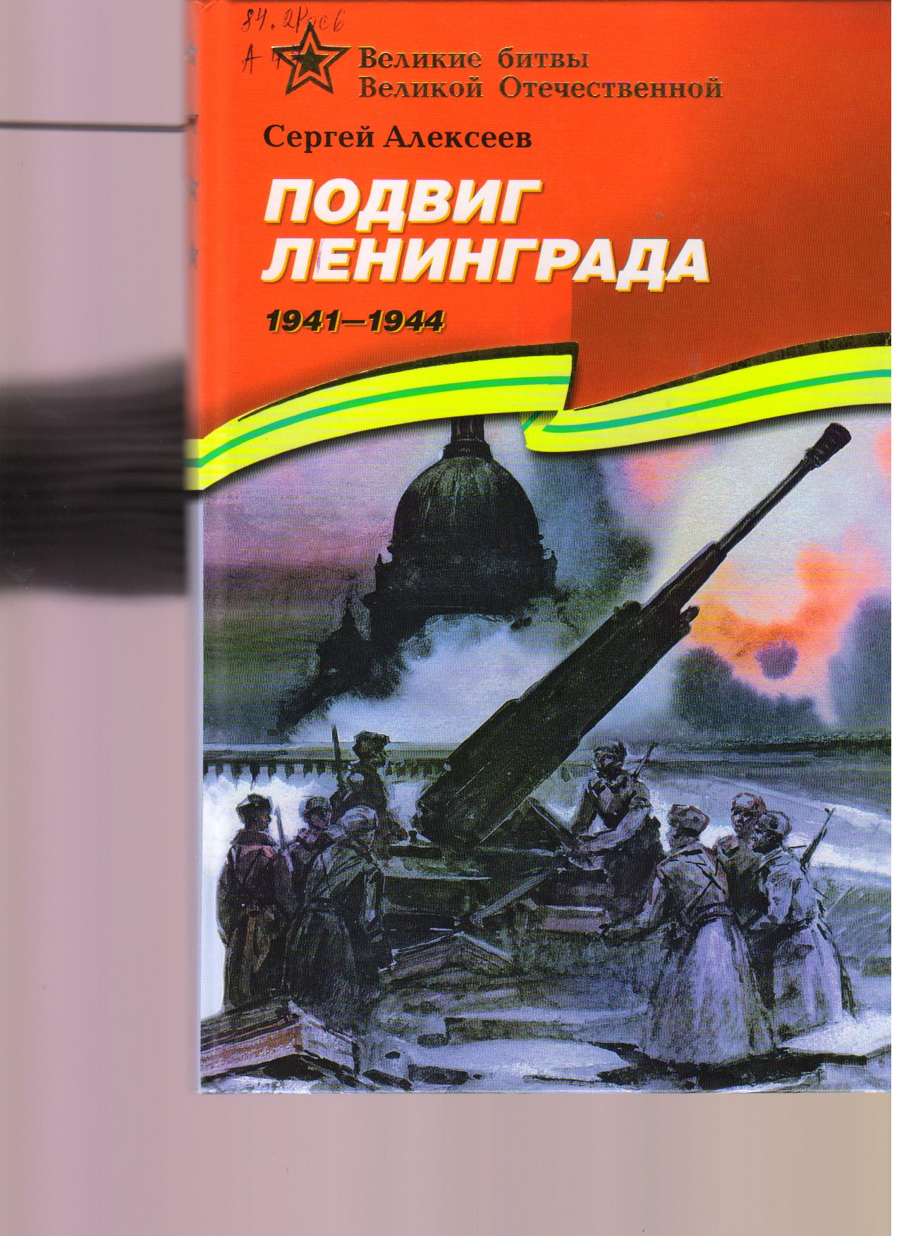

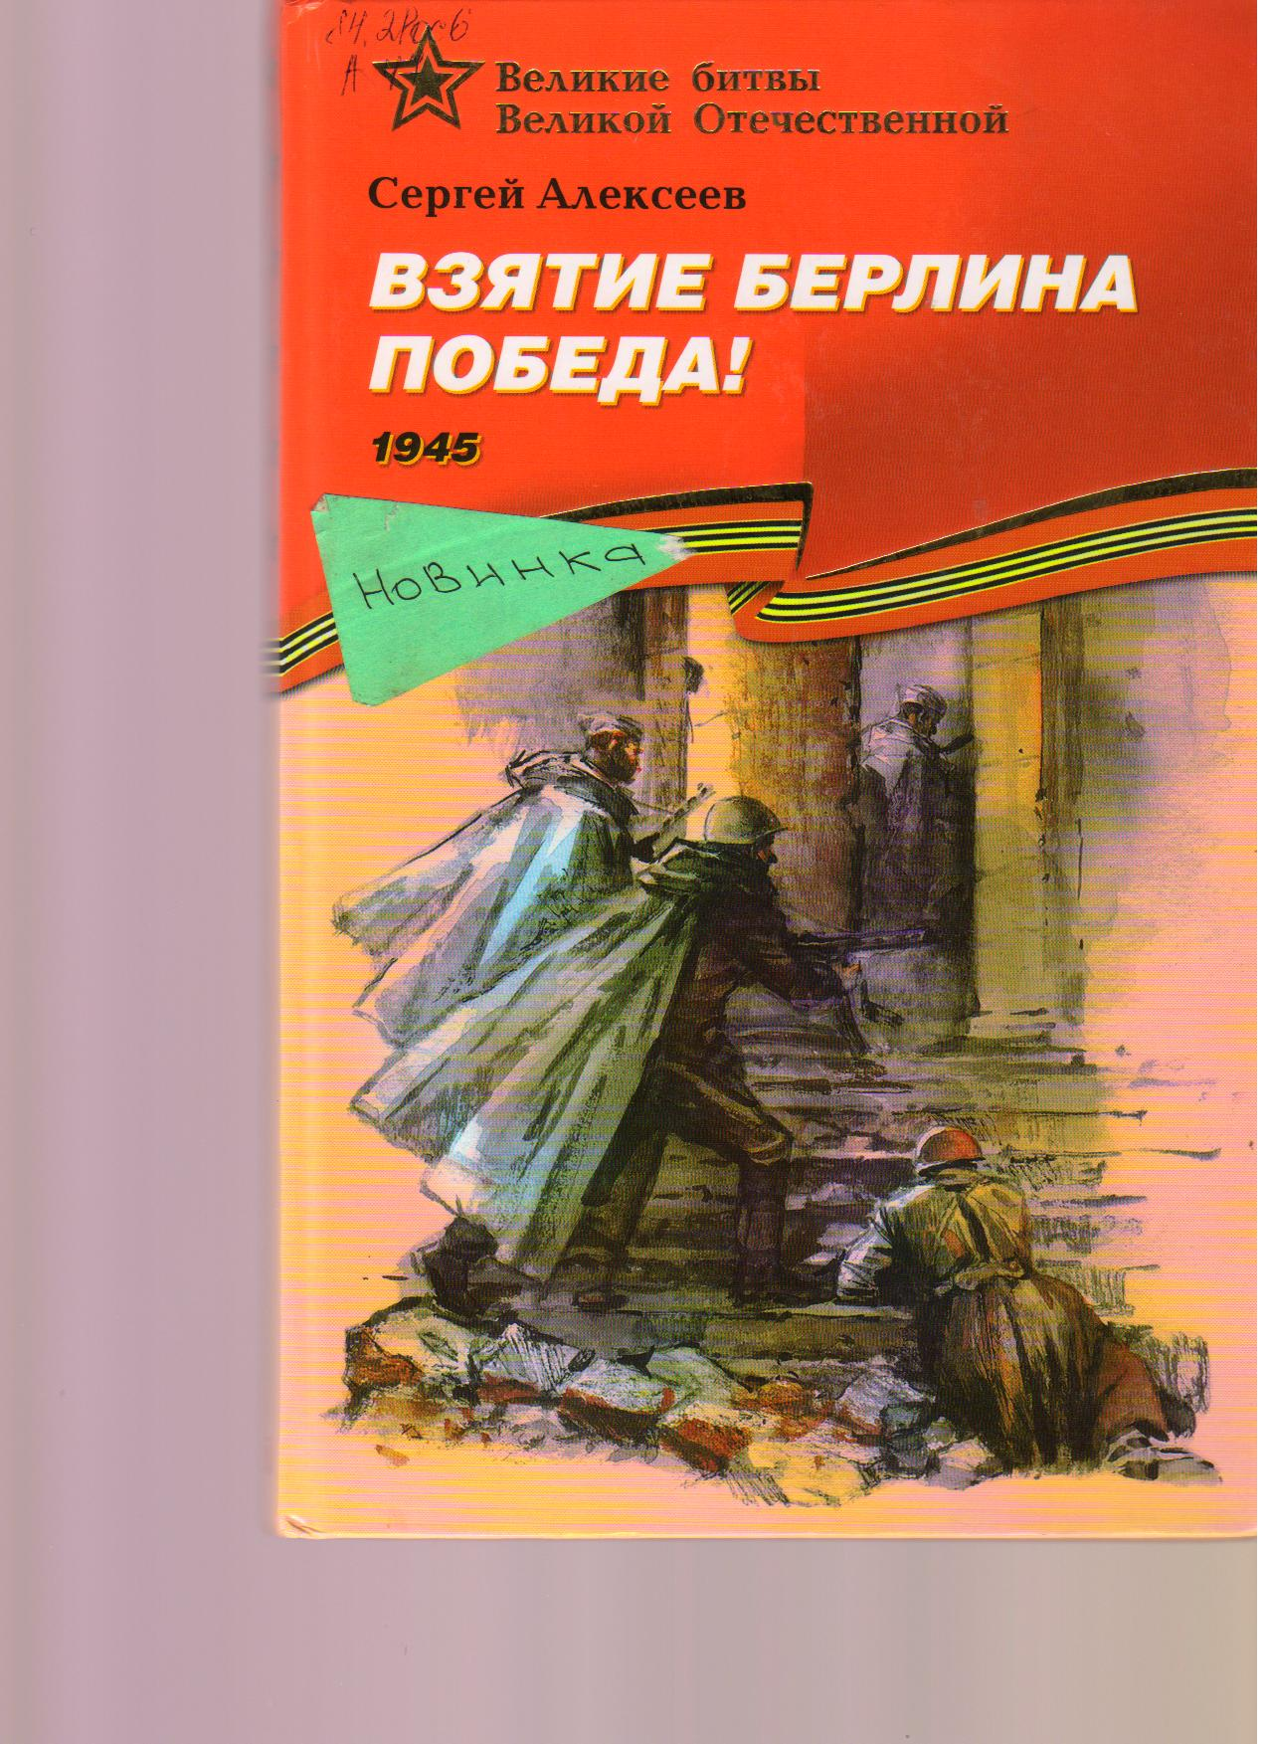
Алексеев С. П. Взятие Берлина. Победа! 1945 [Текст] : рассказы для детей / С.П. Аексеев ; худож. А. Лурье. – М. : Дет. лит., 2010. – 99 с. т: ил. – (Великие битвы Великой Отечественной войны).

- Стихотворения и рассказы о Великой Отечественной войне
Алексеев С. П. Сто рассказов о войне [Текст] / С.П. Алексеев; худож. Ю. Ребров. – М.: Мол. гвардия, 1984. – 223 с. ил.
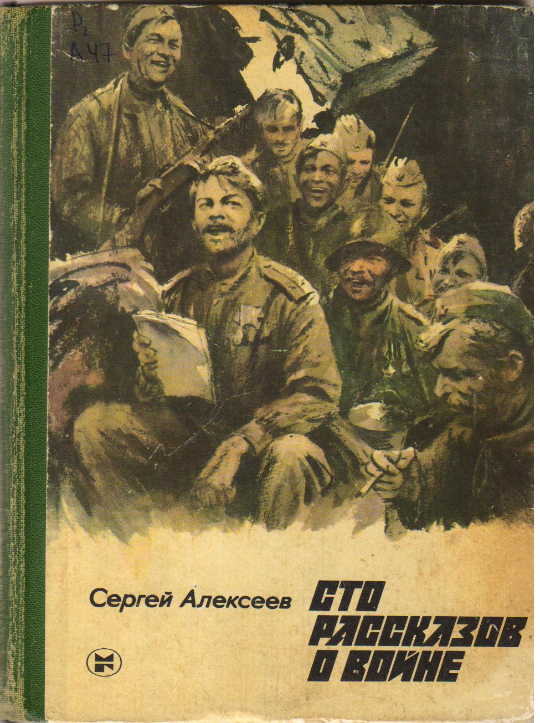
Короткие рассказы, составляющие единое сюжетное повествование о самых выдающихся сражениях в Великой Отечественной войне, о героических подвигах советских воинов.

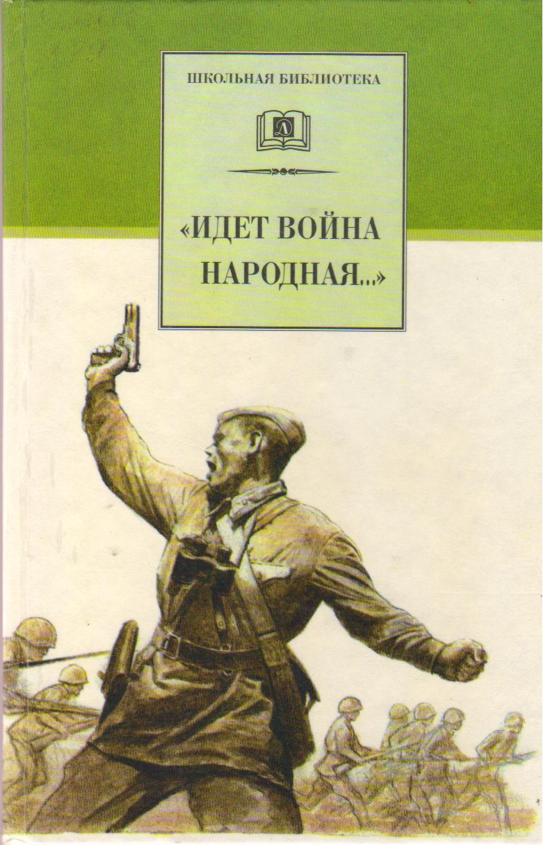
Идёт война народная… [Текст] : Стихи о Великой Отечественной войне / сост. Н. И. Горбачева. – М.: Дет. лит., 2002. – 350 с.: ил. – (Школьная библиотека).
В сборник вошли широко известные произведения поэтов-фронтовиков, таких как К. Симонов, Ю. Друнина, С. Наровчатов, А. Сурков, А. Твардовский и др., а также стихи о войне поэтов послевоенного поколения – В. Соколова, Ю. Кузнецова, А. Прасолова, Г. Горбовского и др.

Час мужества [Текст] : стихотворения и рассказы. – М.: Изд. Оникс, 2008. – 192 с. ил. – (Библиотека российского школьника).
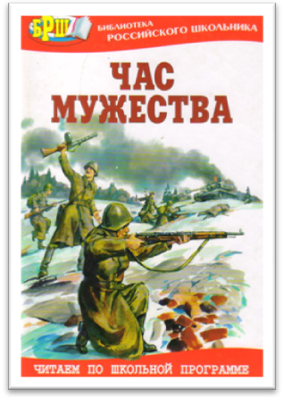
Книга рассказывает о Великой Отечественной войне (1941-1945гг.). Авторы вошедших в неё стихов и рассказов не понаслышке знают о том, что такое фронтовое братство и солдатское мужество: многие прошли войну рядовыми, офицерами, корреспондентами, санинструкторами, работали в тылу.

ул. Коваливского, 74 ^{а}
тел. 5-76-42
e-mail: bcdbs@rambler.ru

http://www.kids.cbs-bataysk.ru

ПОНЕДЕЛЬНИК – СУББОТА
С 9-30 ДО 18-00
ВЫХОДНОЙ – ВОСКРЕСЕНЬЕ

